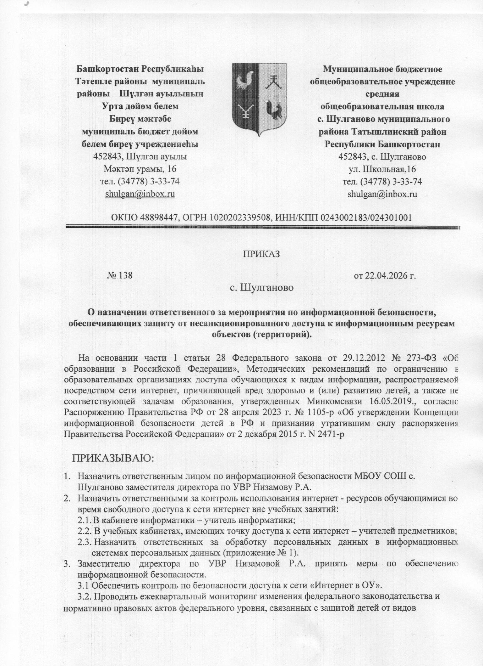

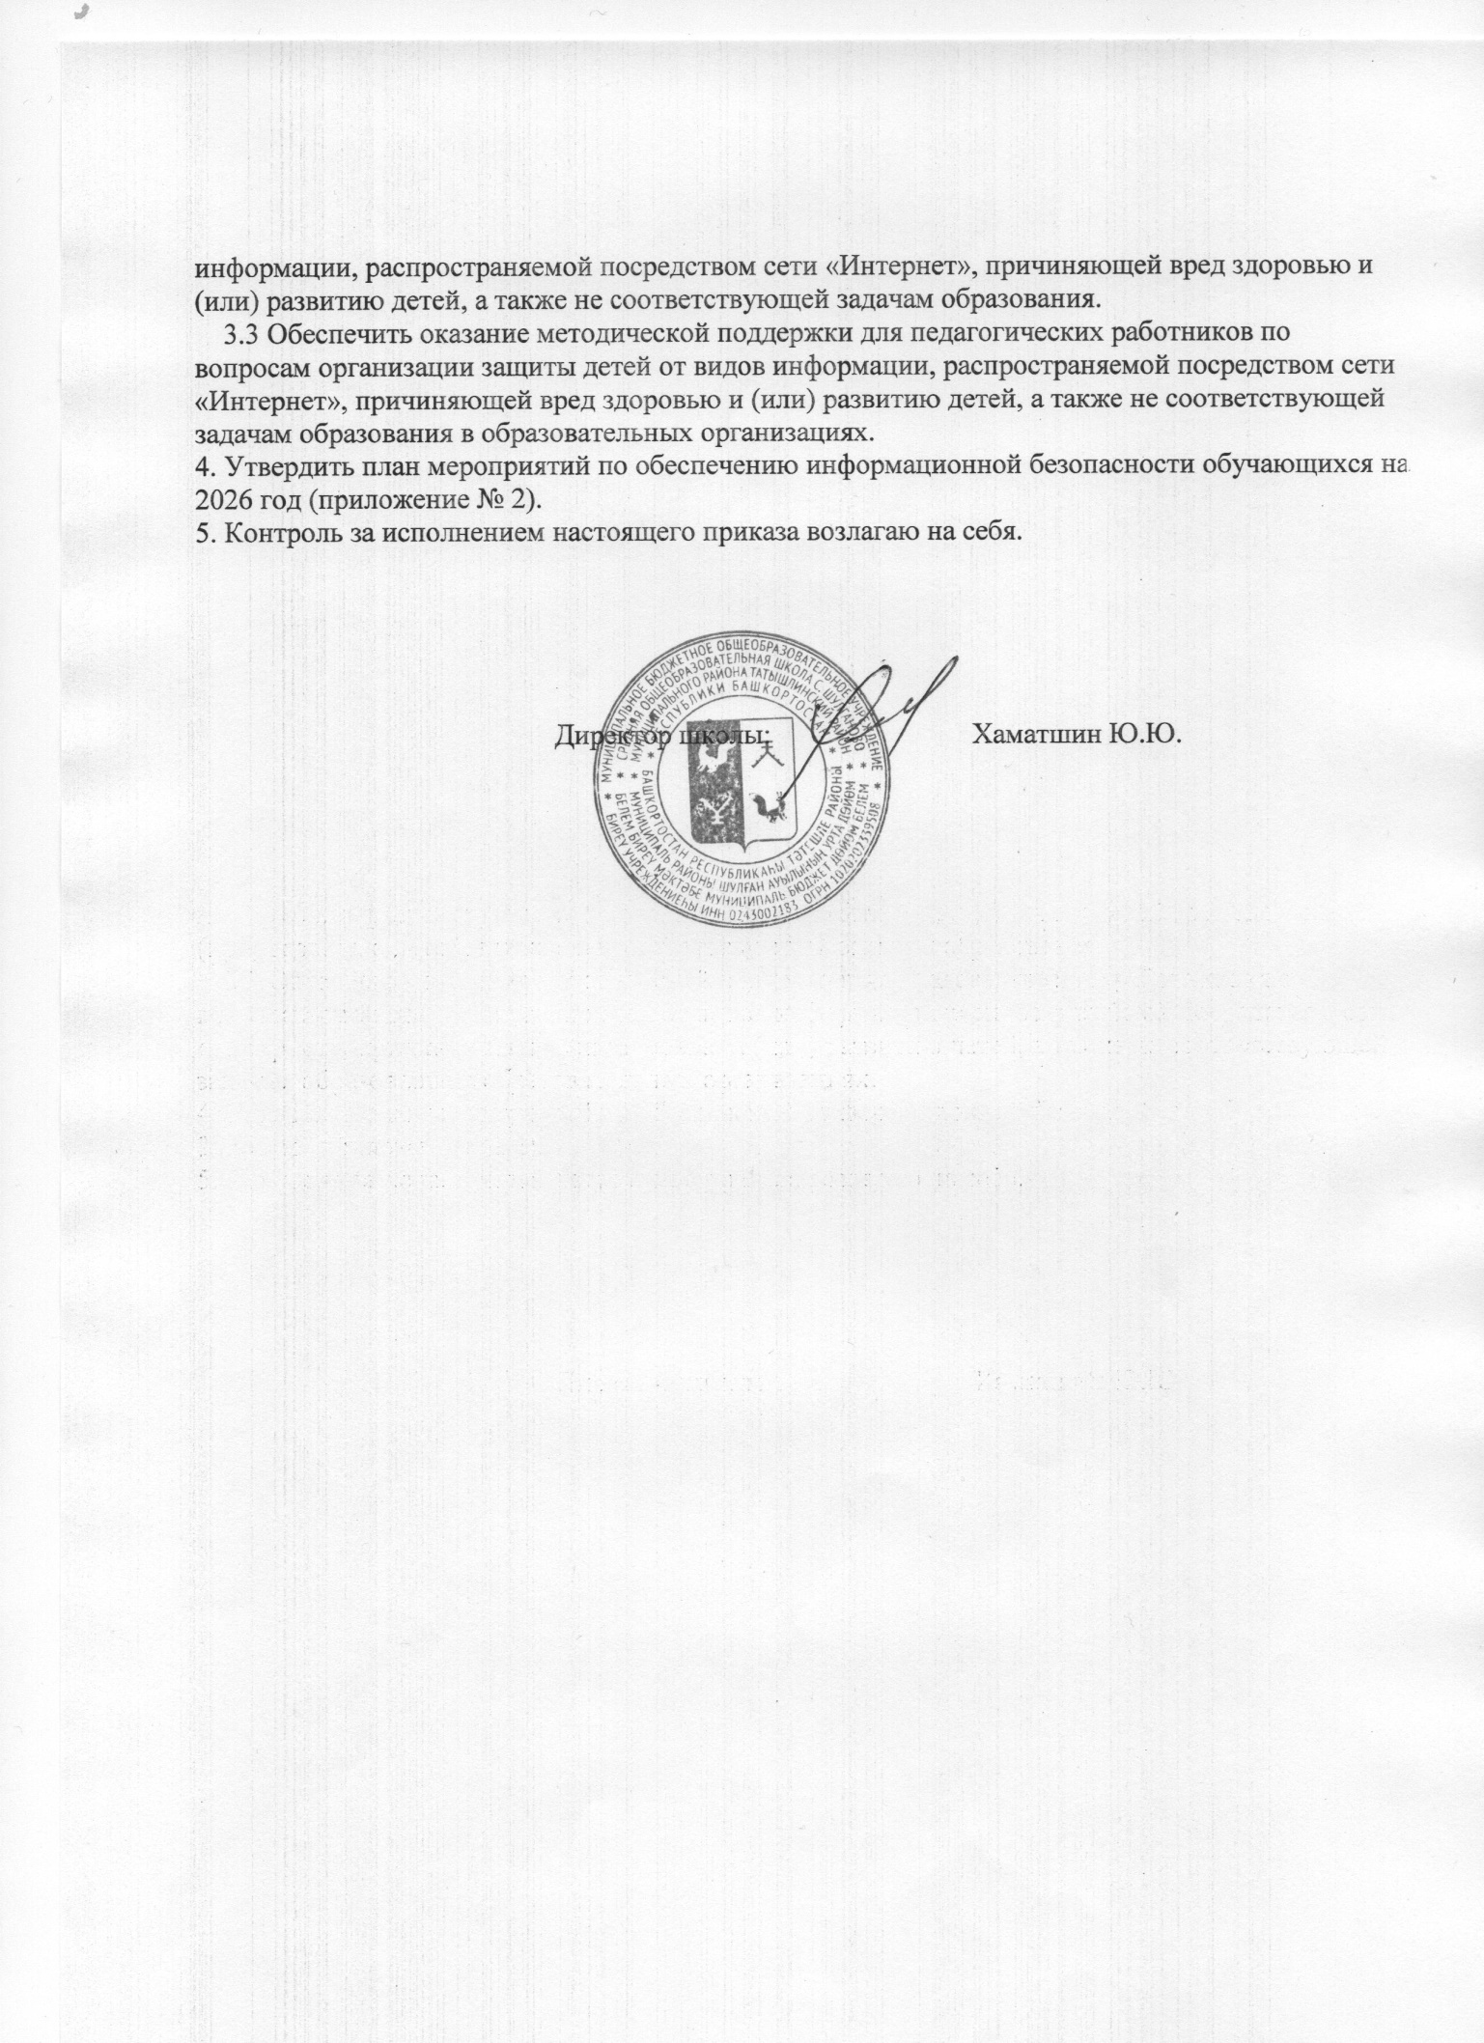

Приложение 1
к приказу № 138 от 22 апреля 2026 г.

Список сотрудников, ответственных за обработку персональных данных в информационных системах персональных данных сотрудников и обучающихся
МБОУ СОШ с. Шулганово

ФИО, должность | Персональные данные |  | Документы
Низамова Резида Анваровна,  заместитель директора по УВР | персональные данные работников, обучающихся и их родителей (законных представителей) ОО, будущих первоклассников и их родителей (законных представителей) | • классные журналы;  • статистические отчеты;  • официальный сайт ОО;  • электронная база данных по работникам школы;  • электронная база данных по учащимся школы;  • база данных ГИА и ЕГЭ;  • организация процедур итоговой аттестации (ЕГЭ, ГИА);  • сайт школы;  • Единая образовательная сеть Дневник.ру; электронный журнал;  • сведения ПМПК;  • база данных одарённых детей;  • тетрадь учёта больничных листов; • статистическая отчетность;  • сведения о состоянии здоровья обучающихся и работников школы;  • тарификационные данные
Шарафиева Гульназ Альфитовна,  делопроизводитель | персональные данные работников, обучающихся и их родителей (законных представителей) ОО |  | • личные дела учащихся;  • личные дела работников школы;  • карточка унифицированной формы Т-2;  • трудовые книжки;  • медицинские книжки;  • приказы по личному составу сотрудников;  • трудовые договоры;  • электронная база данных по работникам ОО;  • электронная база данных по учащимся ОО;  • личные дела учащихся;  • личные дела работников школы;  • трудовые договора;  • материалы служебных расследований;  • приказы по личному составу работников и обучающихся школы; • сведения о состоянии здоровья обучающихся.
Гафиуллина Резеда Тимергазиевна,  заместитель директора по ВР | персональные данные работников, обучающихся и их родителей (законных представителей) ОО |  | • статистическая отчетность;  • сведения о состоянии здоровья обучающихся;  • сайт школы;  • база данных одарённых детей;  • электронная база данных по учащимся школы;  • электронная база данных по работникам школы
Муллаянова Альбина Эльбертовна,  начальник лагеря дневного пребывания | персональные данные работников, обучающихся |  | • электронная база данных по работникам школы;  • электронная база данных по отдыхающим - учащимся школы
Усманов Наил Накипович,  руководитель ШМО учителей начальных классов | персональные данные учителей 1 -4 классов, обучающихся ОО |  | • документы по работе методического объединения ОО
Низамова Р.А.,  руководитель ШМО русского и английского языков | персональные данные учителей-предметников, обучающихся ОО |  | • документы по работе методического объединения ОО
Шарафиева Г.А.,  руководитель ШМО математики и физики | персональные данные учителей-предметников, обучающихся ОО |  | • документы по работе методического объединения ОО
Шарапова З.А,  руководитель ШМО биологии, химии, географии, истории и обществознания | персональные данные учителей-предметников, обучающихся ОО |  | • документы по работе методического объединения ОО
Усманова Г.М.  руководитель ШМО родных языков | персональные данные учителей-предметников,  обучающихся ОО |  | • документы по работе методического объединения ОО
Гафиуллина Р.Т.,  руководитель ШМО  технологии, музыки, физкультуры | персональные данные учителей-предметников, обучающихся ОО |  | • документы по работе методического объединения ОО
Хаматшин Ю.Ю.,  руководитель ШМО  классных руководителей | персональные данные учителей-предметников, обучающихся ОО |  | • документы по работе методического объединения ОО
Классные руководители 1-11 классов:  Ахунова С.Я.  Низамутдинова Ф.Д.  Усманов Н.Н.  Хаматшина А.Ф.  Зиятдинова Л.Н.  Шарапова З.А.  Муллаянова А.Э.  Ахматханова А.Д.  Шарафиева А.В.  Низамова Р.Т.  Гафиуллина Р.Т. | персональные данные обучающихся 1 - 11кл. и их родителей (законных представителей) ОО |  | • личные дела учащихся;  • классные журналы;  • социальный паспорт класса.  • паспортные и анкетные данные обучающихся школы и их родителей (законных представителей).  • Единая образовательная сеть;  • сайт школы  • Электронный журнал
Учителя-предметники | персональные данные обучающихся и их родителей (законных представителей) ОО |  | • классные журналы;  • Единая образовательная сеть  • сайт школы
Низамутдинова Файруза Даяновна,  педагог- психолог | персональные данные обучающихся и их родителей (законных представителей) ОО |  | • личные дела обучающихся;  • результаты заседаний (протоколы) ПМПК
Шарафиева Альбина Васимьяновна,  председатель профсоюзного комитета | персональные данные работников ОО |  | • личные дела работников школы;  • трудовые книжки  • протоколы профсоюзных собраний

Приложение 2
к приказу № 138 от 22.апреля 2026г.

План мероприятий
по обеспечению информационной безопасности учащихся
МБОУ СОШ с. Шулганово на 2025-2026 учебный год

№ п/п | Наименование мероприятия | Срок исполнения | Ответственные
1. Создание организационно-правовых механизмов защиты детей от распространения информации, причиняющей вред их здоровью и развитии
1.1. | Изучение нормативно-правовой базы, методических рекомендаций по проведению урочных и внеурочных занятий с обучающимися по теме информационной безопасности. Включение в повестку совещаний педагогических работников вопросов обеспечения информационной безопасности детей при использовании ресурсов сети Интернет, профилактики у детей и подростков интернет- зависимости, игровой зависимости и правонарушений с использованием информационно- телекоммуникационных технологий, формирование у несовершеннолетних навыков ответственного и безопасного поведения в современной информационно- телекоммуникационной среде . | Сентябрь, в течение года | директор  Хаматшин Ю.Ю., ответственный по информационной безопасности  заместитель директора по УВР Низамова Р.Т.
1.2. | Ознакомление педагогов с нормативно-правовой документацией по вопросам информационной безопасности. Использование педагогами материалов раздела «Информационная безопасность» официального сайта школы в учебном процессе. | Октябрь, в течение года | классные руководители, педагогические работники
1.3. | Ознакомление родителей с нормативно-правовой базой по защите детей от распространения вредной для них информации. | в течение года | классные руководители

1.4. | Беседы с использованием материалов Интернет- ресурсов: «Интернет среди нас»;  «Я и мои виртуальные друзья»;  «Интернет в моей  семье»; «Мой Интернет»; «Мой социум в Интернете»; «Интернет и моя будущая профессия»;  «Интернет и моё здоровье». | в течение года | классные руководители
1.5. | Включение в урочную деятельность вопросов безопасной работы в интернете. | вступительный инструктаж в течение года | учитель информатики
1.6. | Сверка поступающей литературы с  Федеральным списком экстремистских материалов, размещенным на сайте  Министерства юстиции РФ. | по мере поступления 1 раз в месяц | библиотекарь
1.7 | Поддержание в актуальном состоянии, регулярное обновление разделов официального сайта, освещающих вопросы обеспечения информационной безопасности детей при использовании ресурсов сети  Интернет | в течение года | ответственный по информационной безопасности  заместитель директора по УВР Низамова Р.Т.
2. Внедрение систем исключения доступа к информации, несовместимой с задачами гражданского становления детей, а также средств фильтрации и иных аппаратно- программных и технико - технологических устройств.
2.1 | Мониторинг интернет-трафика. | ежедневно | учитель информатики
2.2 | Мониторинг качества предоставления провайдером услуги доступа к интернету с обеспечением контент-фильтрации | ежемесячно, по запросу контролирующи х органов | учитель информатики
2.3 | Ведение необходимой документации по организации индивидуального доступа к интернету и в локальной сети школы | постоянно | учитель информатики
3. Профилактика у детей и подростков интернет-зависимости, игровой зависимости и правонарушений с использованием информационно – телекоммуникационных технологий, формирование у несовершеннолетних навыков ответственного и безопасного поведения в современной информационно-телекоммуникационной среде через обучение их способам защиты от вредной информации
3.1. | Проведение Уроков цифры | в течение года | классные руководители.
3.2. | Проведение ежегодных мероприятий  в рамках недели  «Интернет-безопасность» для обучающихся и их родителей. | по плану мероприятий | классные руководители

3. | Участие в Международном Дне безопасного интернета. | по плану мероприятий | классные руководители
3.4. | Участие в обучающих семинарах для руководителей и учителей по созданию системы защиты детей от противоправного контента в образовательной среде и дома. | по плану мероприятий | директор школы, педагогические работники
3.5. | Организация индивидуального доступа работников и обучающихся к незапрещенным сетевым образовательным ресурсам. | по мере необходимости | учитель информатики
3.6. | Контроль за использованием программно-технических средств, обеспечивающих исключение доступа работников и обучающихся к ресурсам интернета, содержащим информацию, несовместимую с образовательной деятельностью | 1 раз в месяц | учитель информатики,
3.7. | Выполнение комплекса мер по антивирусной защите компьютерной техники. | постоянно | учитель информатики
3.8. | Контроль за использованием лицензионного программного обеспечения в административной и образовательной деятельности. | постоянно | учитель информатики
4. Информационное просвещение граждан о возможности защиты детей от информации, причиняющей вред их здоровью и развитии
4.1 | Участие в различных мероприятиях (лекториях, семинарах, практикумах, тренингах, круглых столах, конференциях и т.п.), в том числе с применением дистанционных технологий, по проблемам информационной безопасности для всех участников образовательных отношений | по плану мероприятий | педагогические работники

